Мероприятия МБОУ «Билярская СОШ Алексеевского муниципального района, посвященные Всероссийскому физкультурно-спортивному комплексу
«Готов к труду и обороне» (ГТО), на период с 26 по 31 декабря 2014

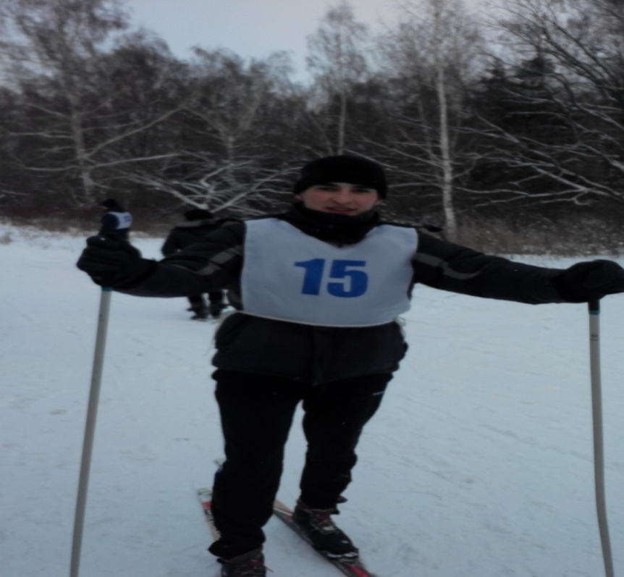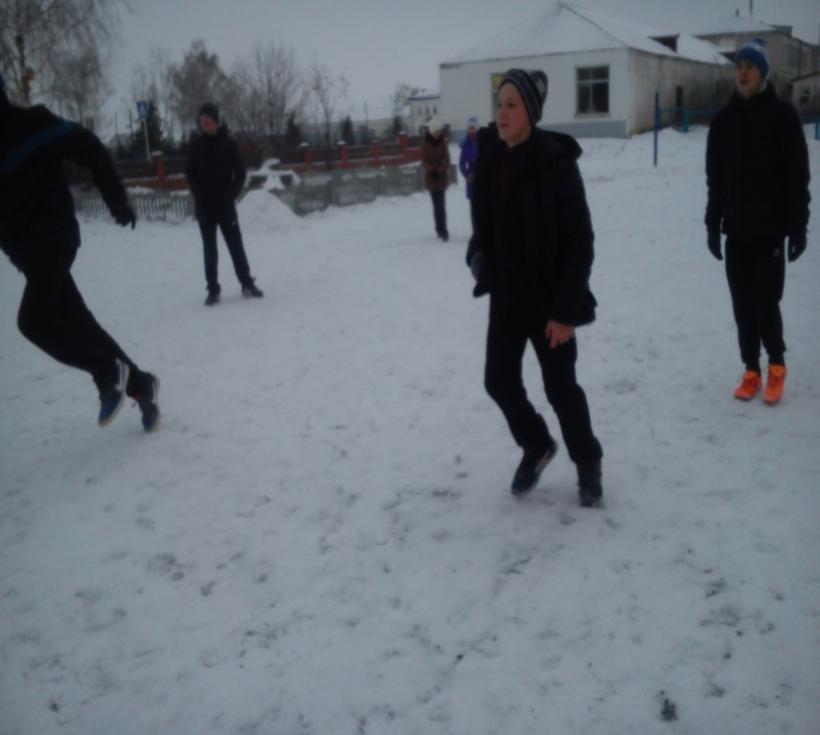

26 декабря было открытие лыжного сезона, где приняли участие учащиеся и учителя нашей школы. Всего было задействовано более 100 человек. Также 30 декабря были проведены подвижные игры на воздухе среди учащихся.
Погода благоприятствовала играм, дети были все довольные, румяные, уставшие попили чаю и разошлись по домам.

